**Facultad de Estadística e Informática**

**PROGRAMA EDUCATIVO**

Tecnologías Computacionales

**EXPERIENCIA EDUCATIVA**

Sistemas Web

**DOCENTE**

Rojano Cáceres José Rafael

**TRABAJO**

Proyecto Final

**INTEGRANTES EQUIPO C**

Fuentes de Jesús Jorge Alberto

López Hernández Javier

Pérez Cortina Denilson

Contenido

Introducción 4

Propuesta 4

Objetivos 4

Solución 4

Modelo Entidad-relación 5

Db4free 6

Ubicación del sistema 7

Desarrollo de la aplicación 9

Pom.xml 11

Spark 13

Diseño de la arquitectura 13

Programación 14

Acceso al sistema 15

Conclusión 20

Referencias 20

*Ilustración 1. modelo entidad-relación.* 5

*Ilustración 2.Software MySQL.* 6

*Ilustración 3. base de datos.* 7

*Ilustración 4. ejemplo de despliegue.* 10

*Ilustración 5. creación de la aplicación.* 11

*Ilustración 6. archivo pom.xml* 12

*Ilustración 7. Modelo de despliegue* 14

*Ilustración 8. Login.* 15

*Ilustración 9. pantalla de error.* 16

*Ilustración 10.script de validación y mensaje de alerta.* 16

*Ilustración 11.página principal.* 17

*Ilustración 12. página de empleados.* 17

*Ilustración 13. script para abrir la ventana editar.* 18

*Ilustración 14. función para editar.* 18

*Ilustración 15.página de proveedores.* 19

*Ilustración 16.página de sucursales.* 19

Introducción

El siguiente proyecto es un sistema que reúne todos los conocimientos vistos en clase durante el semestre, brindando solución a una llantera para llevar el control de sus empleados de sus proveedores y sus sucursales.

En este trabajo se presenta la elaboración de una aplicación web, en la cual se integren las

funcionalidades básicas y comunes de cualquier establecimiento de este ramo.

Propuesta

Sistema web encargado de la administración de una empresa llantera la cual necesita manejar datos acerca de sus empleados, proveedores y sucursales.

Objetivos

Tener un control de los empleados.

Trabajar con un sistema que sea sencillo para que el administrador que tenga acceso a él lleve a cabo su actividad de manera más sencilla.

Solución

La información proporcionada por el sistema deberá ser clara, sencilla, capaz de poder modificarse.

Se creo un sistema escrito en Java, Spark y la tecnología de axios por la parte del back-end y JavaScript, HTLM y Bootstrap por la parte del front-end, para la base de datos se optó por utilizar MySQL.

Modelo Entidad-relación

*Ilustración 1. modelo entidad-relación.*

Como podemos ver en la ilustración 1, en el modelo entidad relación se plasmaron los elementos que se necesitaban para comenzar el sistema, cada entidad cuenta con una llave primaria que nos ayuda a identificar mejor los datos que se introducen.

MySQL, ilustración 2, es un sistema de gestión de bases de datos relacional, multihilo y multiusuario. MySQL para después convertirse en Oracle Corporation desde abril de 2009, desarrolla MySQL como software libre en un esquema de licenciamiento dual. Ya que la virtud fundamental y la clave de su éxito se debe a que se trata de un sistema libre de distribución y de código abierto, como libre distribución conocemos que se trata de un software que se puede descargar libremente de internet (www.mysql.com); y el segundo contexto (código abierto) significa que cualquier programador puede remodelar el código de la aplicación mejorado.

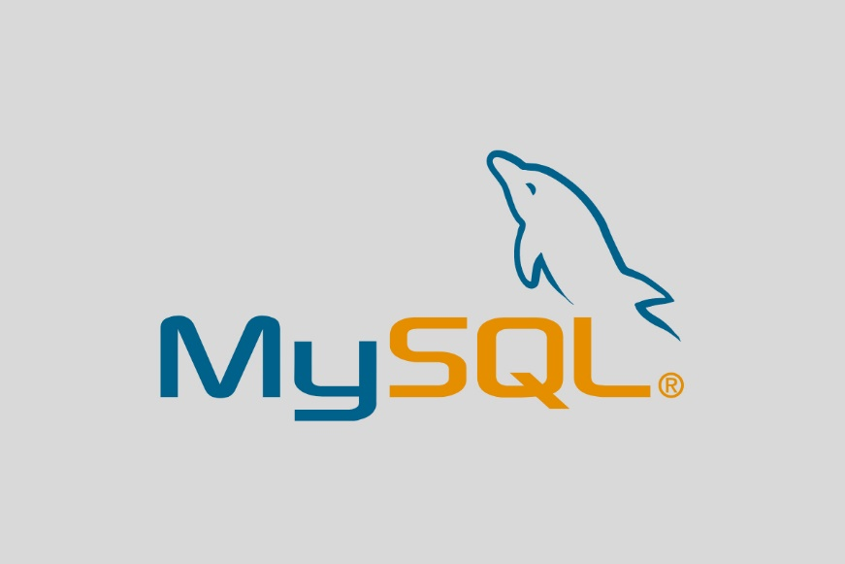

*Ilustración 2.Software MySQL.*

Posteriormente con la herramienta visual de MySQL se fueron creando las tablas que serían necesarias, se eligió el tamaño de los datos que se pueden almacenar ahí y el tipo de estos.

Db4free

Para poder almacenar la información en las bases de datos, se utilizó un servicio en la nube llamado db4free, db4free.net tiene como objetivo proporcionar siempre la última versión para producción o en desarrollo; cabe resaltar que este entorno es para prueba, no debe de rebasar más de 200 MB de datos almacenado de lo contrario se borrarán a intervalos irregulares y sin notificación.

Pero para este proyecto se considera que este servicio es una buena opción, esta plataforma es muy amigable e intuitiva por lo que crear la base de datos es muy sencillo, basta con registrarnos en la página y llenar los campos con la información de la base de datos.

La misma página cuenta con la opción para dirigirnos a phpMyAdmin para poder llevar a cabo cambio y tener visualizada la información que se almacena.

*Ilustración 3. base de datos.*

Ubicación del sistema

Se optó por almacenar el desarrollo del back-end y del front-end en la plataforma de GitHub ya que esta plataforma cuenta con varias ventajas:

1.- Se puede versionar el código: Esto quiere decir que al almacenar la información ahí los cambios efectuados a un archivo o conjunto de archivos, tendremos la oportunidad que tener acceso a ese historial de cambios, ya sea para regresar a una de esas versiones o para agregar los cambios

entre ellas.

2.- Trabajo en equipo: GitHub es el lugar perfecto para trabajar conjuntamente, después de crear tu proyecto se puede invitar a otros usuarios como colaboradores, permitiendo así que estos lean y escriban directamente sobre el repositorio.

3.- Compatibilidad: GitHub es una plataforma web, por tanto, es independiente del sistema operativo que utilices, y además Git, que es la herramienta que, si requiere instalación, es compatible con todos los sistemas; Linux, OSX y Windows.

Accediendo al repositorio

Para poder acceder al repositorio debemos de contar con la URL que no lleva directamente al proyecto

<https://github.com/JavierLH/adminLlantas>

Para poder editarlo de manera conjunta con los demás usuarios se deberá clonar el repositorio y de esta forma tendremos acceso al código fuente.

Desarrollo de la aplicación

El sistema fue desarrollado con Maven es un “Project Management Framework”, esto es, un framework de gestión de proyectos de software, que proporciona un modelo estándar de gestión y descripción de proyectos. Maven da soluciones a tareas que abarcan desde la compilación hasta la distribución, despliegue y documentación de los proyectos. Se podría describir como “un sistema de estándares, un repositorio, y un software usado para manejar y describir proyectos. Define un ciclo de vida estándar para la construcción, prueba, y despliegue de componentes del proyecto. Proporciona un marco que permita la reutilización fácil de la lógica común de la estructura para todos los proyectos que siguen los estándares Maven.”

*Ilustración 4. ejemplo de despliegue.*

El principal objetivo de Maven es que un desarrollador pueda adaptarse al método de trabajo de un proyecto en el menor tiempo posible, disminuyendo su curva de aprendizaje.

Para lograr este objetivo primordial de Maven se encarga de diversas materias:

Facilita el proceso de construcción.

Proporciona un sistema de construcción uniforme. Maven se basa en la definición de metadatos del proyecto, en el Project Object Model (POM), almacenados en un fichero denominado pom.xml, unida a la utilización de una serie de plugins comunes a los proyectos que utilizan Maven. Todos los proyectos Maven funcionan de la misma forma, por lo que el esfuerzo de aprendizaje sólo se hace una vez.

* Proporciona información útil sobre el proyecto.
* Lista de cambios desde el control de versiones.
* Dependencias transitivas. Por ejemplo: struts.jar, que a su vez depende de commons-beanutils.jar

Ayuda a utilizar las “mejores prácticas” de desarrollo. Maven obliga a aceptar una serie de convenciones y costumbres que aportan claros beneficios. Por ejemplo, marca una estructura estándar para el código fuente, la documentación, existe un único sitio donde describir el proyecto, obliga a tener el código fuente de las pruebas unitarias de forma separada pero relacionada, etc.

Permite introducir nuevos servicios de forma sencilla: plugins para la creación automática de un portal Web del proyecto fácilmente configurable, para el cálculo de métricas de calidad del código fuente, para su despliegue en los entornos de desarrollo, preproducción y producción, etc.

Para poder crear la aplicación se utilizaron los comandos que aparecen en la siguiente imagen:

*Ilustración 5. creación de la aplicación.*

Posteriormente lo que se necesita es modificar el archivo pom.xml para poder agregar las líneas referentes a MySQL

Pom.xml

La unidad básica de trabajo en Maven es el llamado Modelo de Objetos de Proyecto conocido simplemente como POM (de sus siglas en inglés: Project Object Model). Se trata de un archivo XML llamado pom.xml que se encuentra por defecto en la raíz de los proyectos y que contiene toda la información del proyecto: su configuración, sus dependencias, etc.

*Ilustración 6. archivo pom.xml*

**Características clave del archivo pom.xml en Maven**

* Nombre: Como sugiere el nombre, describe el nombre del proyecto. Existe una diferencia entre el nombre y artifactId. Mientras que artifactId identifica un proyecto de forma única y se considera un paso básico. El nombre es solo un nombre legible y no se considera un paso obligatorio para identificar un proyecto en Maven.
* URL: Esto describe la URL del proyecto. Similar al nombre, url no es una etiqueta obligatoria. En su mayoría, proporciona datos adicionales sobre el proyecto.
* Embalaje: Esto detalla el tipo de paquete en forma de frascos o guerra.
* Dependencias: Describen las dependencias del proyecto. Cada dependencia es parte de la etiqueta de dependencias. La etiqueta de dependencias contiene varias dependencias.
* Dependencia: Describen información de dependencia individual como groupId, artifactId y versión.
* Alcance: Destacan la periferia del proyecto. Puede tener los siguientes valores como importación, sistema, prueba, tiempo de ejecución, proporcionado y compilación.
* Proyecto: Esta es la etiqueta raíz del archivo pom.xml.
* Versión del modelo: Esto es parte de la etiqueta del proyecto. Define la versión del modelo y para Maven 2 y 3, su valor se establece en 4.0.0.

En este caso para nuestro proyecto se han agregado las dependencias de: Spark, de loggeo, la de JSON y la MySQL para que se pueda comenzar a trabajar.

Spark

Spark Framework es un marco web simple y expresivo de Java / Kotlin DSL construido para un rápido desarrollo. La intención de Sparks es proporcionar una alternativa para los desarrolladores de Kotlin / Java que desean desarrollar sus aplicaciones web de la manera más expresiva posible y con una repetitiva mínima. Con una filosofía clara, Spark está diseñado no solo para hacerte más productivo, sino también para mejorar tu código bajo la influencia de la sintaxis elegante, declarativa y expresiva de Spark.

Diseño de la arquitectura

Para tener un panorama inicial de lo que queríamos hacer se realizó un modelo de despliegue para saber en donde colocaríamos la base de datos y como la conectaríamos.

*Ilustración 7. Modelo de despliegue*

Programación

El desarrollo del sistema se realizó en diferentes etapas que fueron:

• Base de datos: se creó una base de datos en la cual se almacene todos los datos

necesarios para el sistema.

• Base de desarrollo: se utilizó Java, en la utilización de plantillas se usó Bootstrap, junto con Tailwind para tener mejores interfaces para los usuarios.

• Software libre: para realizar todo el sistema se utilizó Visual Studio que es un editor

de texto.

Protocolos

HTTP.

Cuando accedemos a un sitio web es requerido el protocolo http://; http es un protocolo de hipertexto que se encuentra basado en peticiones y respuestas.

Con el protocolo indicamos a la máquina que se está solicitando es una página electrónica y cuando la computadora recibe la información ya sabe que es lo que se está transfiriendo. El principal propósito es permitir la transferencia de archivos, es decir, entre un navegador que es el usuario y un servidor web que se encuentra localizado mediante una cadena de caracteres denominada dirección URL.

HTML (por sus siglas en inglés), conocido como lenguaje de marcado. La principal función de este es preparar documentos escritos aplicando etiquetas de formato; Las etiquetas indican cómo se presenta el documento y como se debe vincular con otro documento. HTML también es utilizado para la lectura de documentos en la red de redes desde diferentes equipos gracias a HTTP. URL es una cadena de caracteres que constituye una referencia a un recurso.

Cabe resaltar que toda la información dinámica de nuestras páginas está almacenada dentro de la base de datos.

Acceso al sistema

Para iniciar con la plataforma del sistema, debemos de acceder a la URL de la plataforma <https://javierlh.github.io/adminLlantas/loginView.html> posteriormente aparecerá la siguiente pantalla

*Ilustración 8. Login.*

Cabe resaltar que cada pantalla cuenta con eventos y pantallas de alerta en caso de introducir datos incorrectos.

*Ilustración 9. pantalla de error.*

Estas ventanas surgen gracias a un script que valida que la información introducida sea la correcta

*Ilustración 10.script de validación y mensaje de alerta.*

Posteriormente al ingresar a la página principal podemos observar el tipo de información que se almacena tal como lo son los empleados, los proveedores y las sucursales, así como un botón de logout.

*Ilustración 11.página principal.*

El apartado de empleados muestra la lista de los empleados registrados, extraídos desde la base de datos.

*Ilustración 12. página de empleados.*

Desde esta vista se puede acceder a cada uno de los registros para que sean modificados o eliminados.

*Ilustración 13. script para abrir la ventana editar.*

*Ilustración 14. función para editar.*

Todo esto es posible gracias a la librería de axios ya que nos facilita las llamadas HTTP en cualquier proyecto de programación. Es decir, facilita el proceso de insertar contenido externo a nuestro proyecto.

Posteriormente como podemos observar en la ilustración, contamos con una función que nos ayuda a eliminar un registro de la base de datos.

De igual forma podemos observar los demás apartados de proveedores y sucursales con las mismas funciones.

*Ilustración 15.página de proveedores.*

*Ilustración 16.página de sucursales.*

Accesibilidad

Para el apartado de accesibilidad se usó la etiqueta aria-label en el html para indicar al usuario donde se encuentra en todo momento en los apartados de la web, el aparto de botones de interacción no hacía falta agregar un aria-label pues el lector de pantalla lo reconoce de manera automática. Así mismo, se usó la extensión para navegador WAVE Evaluation Tool para poder identificar los errores de accesibilidad que se pudieran tener. Por último, para probar la accesibilidad de la web se uso el programa de software libre Orca. La prueba se realizó con éxito el dictado en todo momento nos dio la información correspondiente.

Conclusión

Este sistema tiene como resultado la aplicación de diferentes materias aprendidas y desarrolladas con la capacitación y conocimiento de nuestros diversos profesores, a lo largo del semestre se estudiaron las herramientas y lenguaje necesario para que el desarrollo de este sistema fuera un poco más sencillo.

Referencias

* https://www.db4free.net/conditions.php?language=es
* https://cwiki.apache.org/confluence/display/MAVEN/Index
* Axios - HTTP POST Request Examples. https://jasonwatmore.com/post/2021/06/25/axios-http-post-request-examples
* Quick start. https://sparkjava.com/
* Why MySQL? https://www.mysql.com/why-mysql/
* ¿Qué es Github y qué puedes hacer? https://open-bootcamp.com/aprender-programar/github.